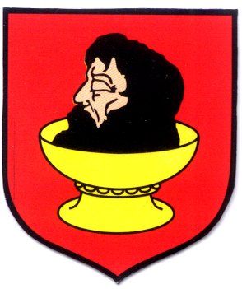 | URZĄD GMINY w BIELSKU  Plac Wolności 3A, 09 – 230 Bielsk  pow. płocki, woj. mazowieckie  NIP: 776 – 115 – 17 – 33, REGON: 000533587  tel. (024) 261 55 05, 261 50 87, fax (024) 261 51 89  e – mail: ugbielsk@poczta.onet.pl

Wójt Gminy Bielsk
Pl. Wolności 3A
09-230 Bielsk

Bielsk, dnia 27.06.2012 r.
RRiRG.S.6220.06.01.2012

ZAWIADOMIENIE
o wszczęciu postępowania

Zawiadamia się zgodnie z art. 61 § 4 ustawy z dnia 14 czerwca 1960 r. Kodeks Postępowania Administracyjnego 9 (t.j. Dz. U. Nr 98 z 2000 roku poz. 1071z późniejszymi zmianami), że w dniu 27.06.2012 r. zostało wszczęte postępowanie administracyjne na wniosek Pani Barbary Sporczyk, Nowe Bronowo 19,
09-411 Biała w sprawie wydania decyzji o środowiskowych uwarunkowaniach zgody na realizację przedsięwzięcia mogącego potencjalnie znacząco oddziaływać na środowisko pn. „budowie budynku inwentarskiego przeznaczonego do chowu brojlerów w ilości 43 500 sztuk (174 DJP)
działka nr 29, Żukowo, gm. Bielsk, powiat płocki, woj. mazowieckie”.

Zgodnie z art. 64 ust. 1 ustawy z dnia 3 października 2008 r. o udostępnianiu informacji
o środowisku i jego ochronie, udziale społeczeństwa w ochronie środowiska oraz o ocenach oddziaływania na środowisko decyzję o środowiskowych uwarunkowaniach realizacji przedsięwzięcia w niniejszej sprawie wydaje się po zasięgnięciu opinii z Regionalnym Dyrektorem Ochrony Środowiska oraz Państwowym Powiatowym Inspektorem Sanitarnym w Płocku. Wobec powyższego rozstrzygnięcie sprawy nastąpi niezwłocznie po uzyskaniu wymaganych uzgodnień.

W związku z powyższym na podstawie art. 10 oraz art. 49 ustawy z dnia 14 czerwca 1960 r. Kodeks Postępowania Administracyjnego 9 (t.j. Dz. U. Nr 98 z 2000 roku poz. 107 z późniejszymi zmianami). Informuję, że strony postępowania mogą dokonać przeglądu akt w sprawie potrzeby przeprowadzenia oceny oddziaływania tego przedsięwzięcia na środowisko i złożyć, oświadczenia, wnioski oraz dokonać innych czynności proceduralnych terminie 14 dni od daty publicznego ogłoszenia.

Powyższe czynności mogą być wykonywane w godzinach pracy Urzędu Gminy w Bielsku;
pokój nr 106.

Wójt
Józef Jerzy Rozkosz

Otrzymują:
- Barbara Sporczyk, Nowe Bronowo 19, 09-411 Biała;
- Strony postępowania zgodnie z art. 49 kpa;
- UG a/a.

Sporządził: Sławomir Pietera, dnia 27.06.2012 r., Tel. (24) 265 0 114.

